CURRICULUM VITAE
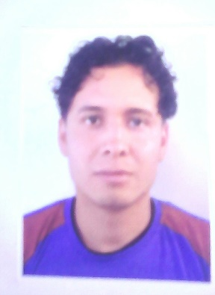
NOMBRE: Joel Ayala Ruiz
FECHA DE NACIMIENTO: 19 julio 1987
EDAD: 31 años
NACIONALIDAD: guatemalteco
DPI: 1588 68684 0509
EXTENDIDA EN: Villa Nueva, Guatemala
ESTADO CIVIL: Casado
TELÉFONO: 42519502 - 59542090
DOMICILIO: 9ª. Calle 7-31 Zona 7, Mixco Colonia Belén
AFILIACIÓN IGSS: 187060728
NIT: 7699110-5
PROFESION U OFICIO: Estudiante no Activo

CURSO RECIBIDO:
Mecanografía Libre y Básica (Liceo Canadiense) Ciclo Nivel 1-2
Secundario Nivel Básico 2001-2002

ESTUDIOS REALIZADOS
Nivel Secundario Liceo Canadiense
Tercero Básico 2001-2002
Nivel Primaria Escuela Rural Mixta Caserío El Jardín, Sipacate
Sexto Primaria 1994-1999
EXPERIENCIAS LABORALES
Empresa: PANI-FRESH S.A.
Puesto: Auxiliar de Producción
Tiempo Laborado: 01-05-2017 al 01-12-2018
Dirección: Avenida Mariscal 21-80 Zona 11
Jefe Inmediato: Marleni Romero
Empresa: Soprinsa Personal
Puesto: Auxiliar de Producción
Tiempo Laborado: 01-07-2015 al 03-04-2017
Dirección: 27 Avenida 9-23 Zona 4 Mixco, El Naranjo
Jefe Inmediato: Joel Patzán

Empresa: Galvanizadora Centro Americana, S.A.
Puesto: Auxiliar de Bodega y de Ventas
Tiempo Laborado: 01-07-2009 al02-12-2014
Dirección: 8ª. Avenida 1-48 Zona 1, Villa Nueva
Jefe Inmediato: Erick Chinchilla

Empresa: Manufacturas Textiles Perfecta, S.A.
Puesto: Operador de Máquinas Industriales
Tiempo Laborado: 15-11-2002 al 29-06-2009
Dirección: Calzada Raúl Aguilar Batres 33-27 Zona 11
Jefe Inmediato: Efraín Tun

REFERENCIAS LABORALES
- Marleni Romero (Jefe Inmediato) Teléfono: 3364-8024
- Joel Patzán (Jefe Inmediato) Teléfono: 5979-7935
- Erick Chinchilla (Jefe Inmediato) Teléfono: 6685-5516
- Efraín Tun (Jefe Inmediato) Teléfono: 4455-3321

REFERENCIAS PERSONALES
- María Valentina Patzán Chan Teléfono: 3536-2925
- José Arnoldo Cotzajay Teléfono: 2438-0779
- Zoila Judith Morales Teléfono: 5012-4296

